云计算实验六报告

作业1：

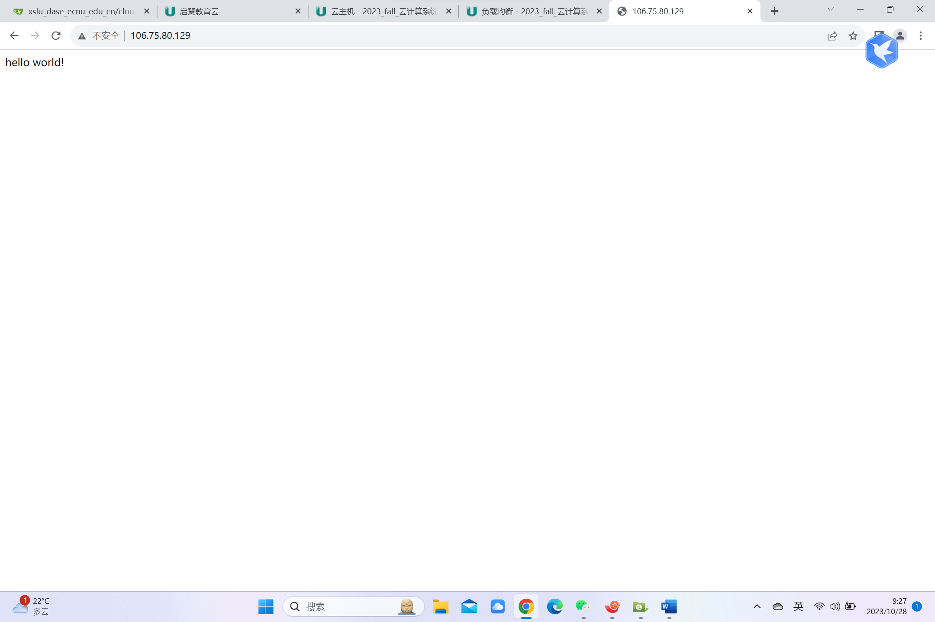

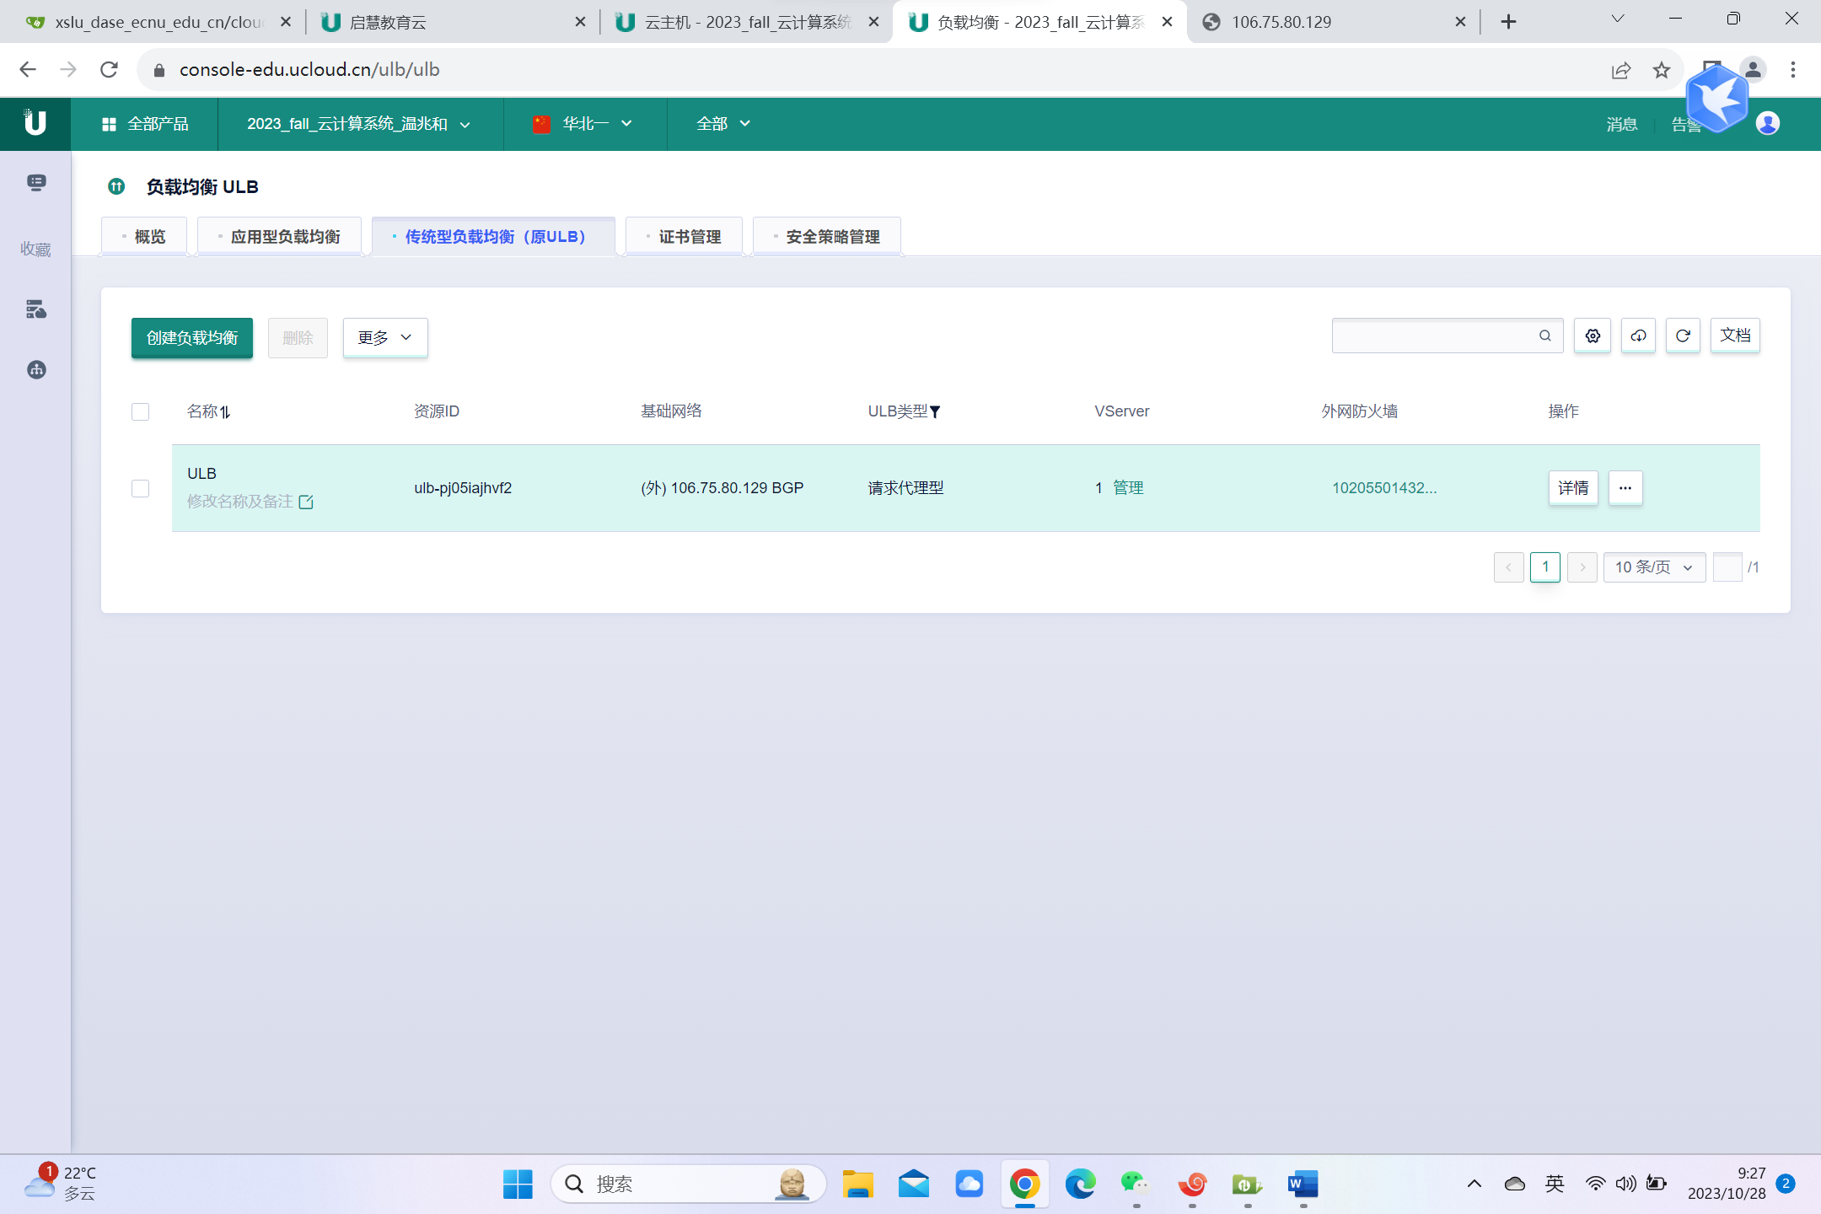

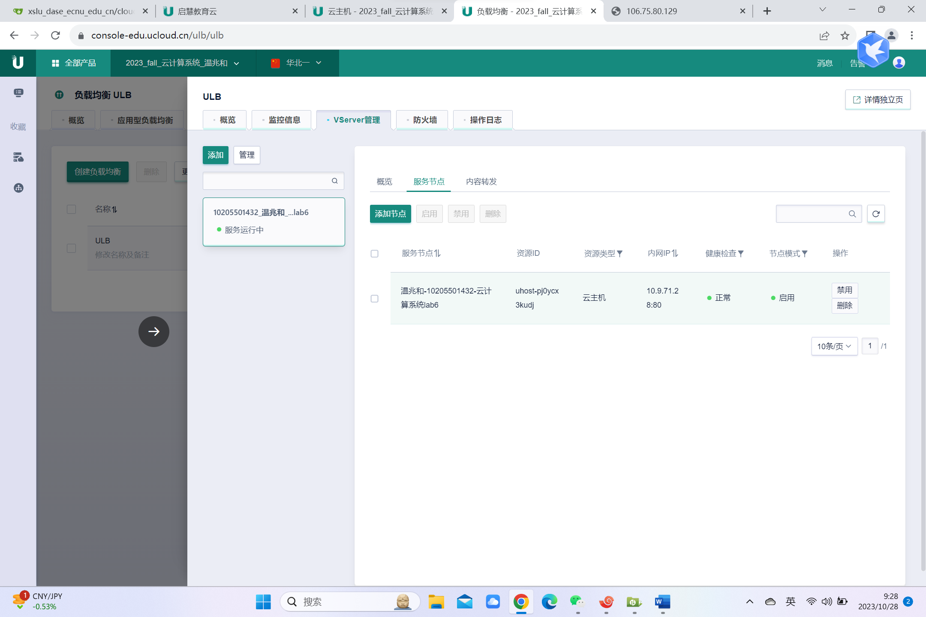

作业2：

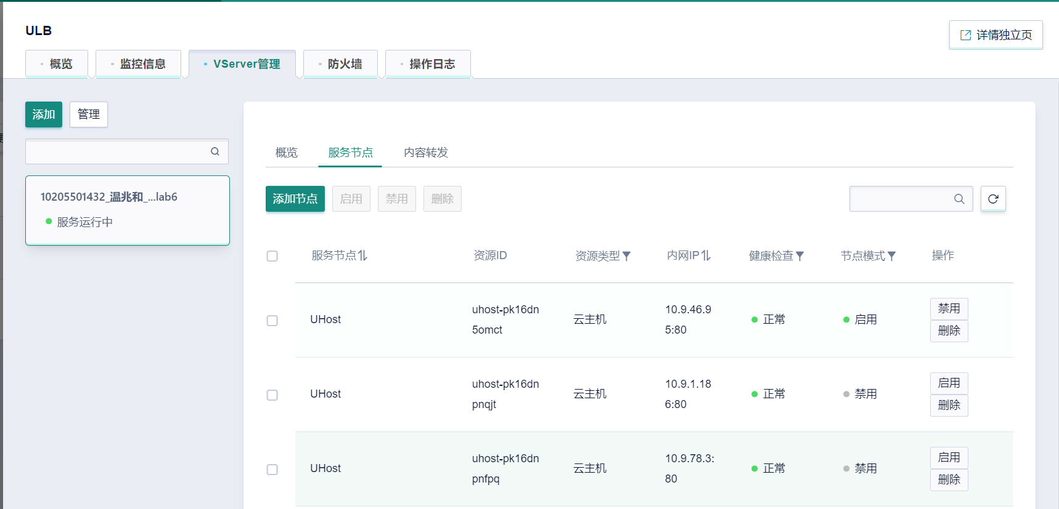

作业3：

一个节点：

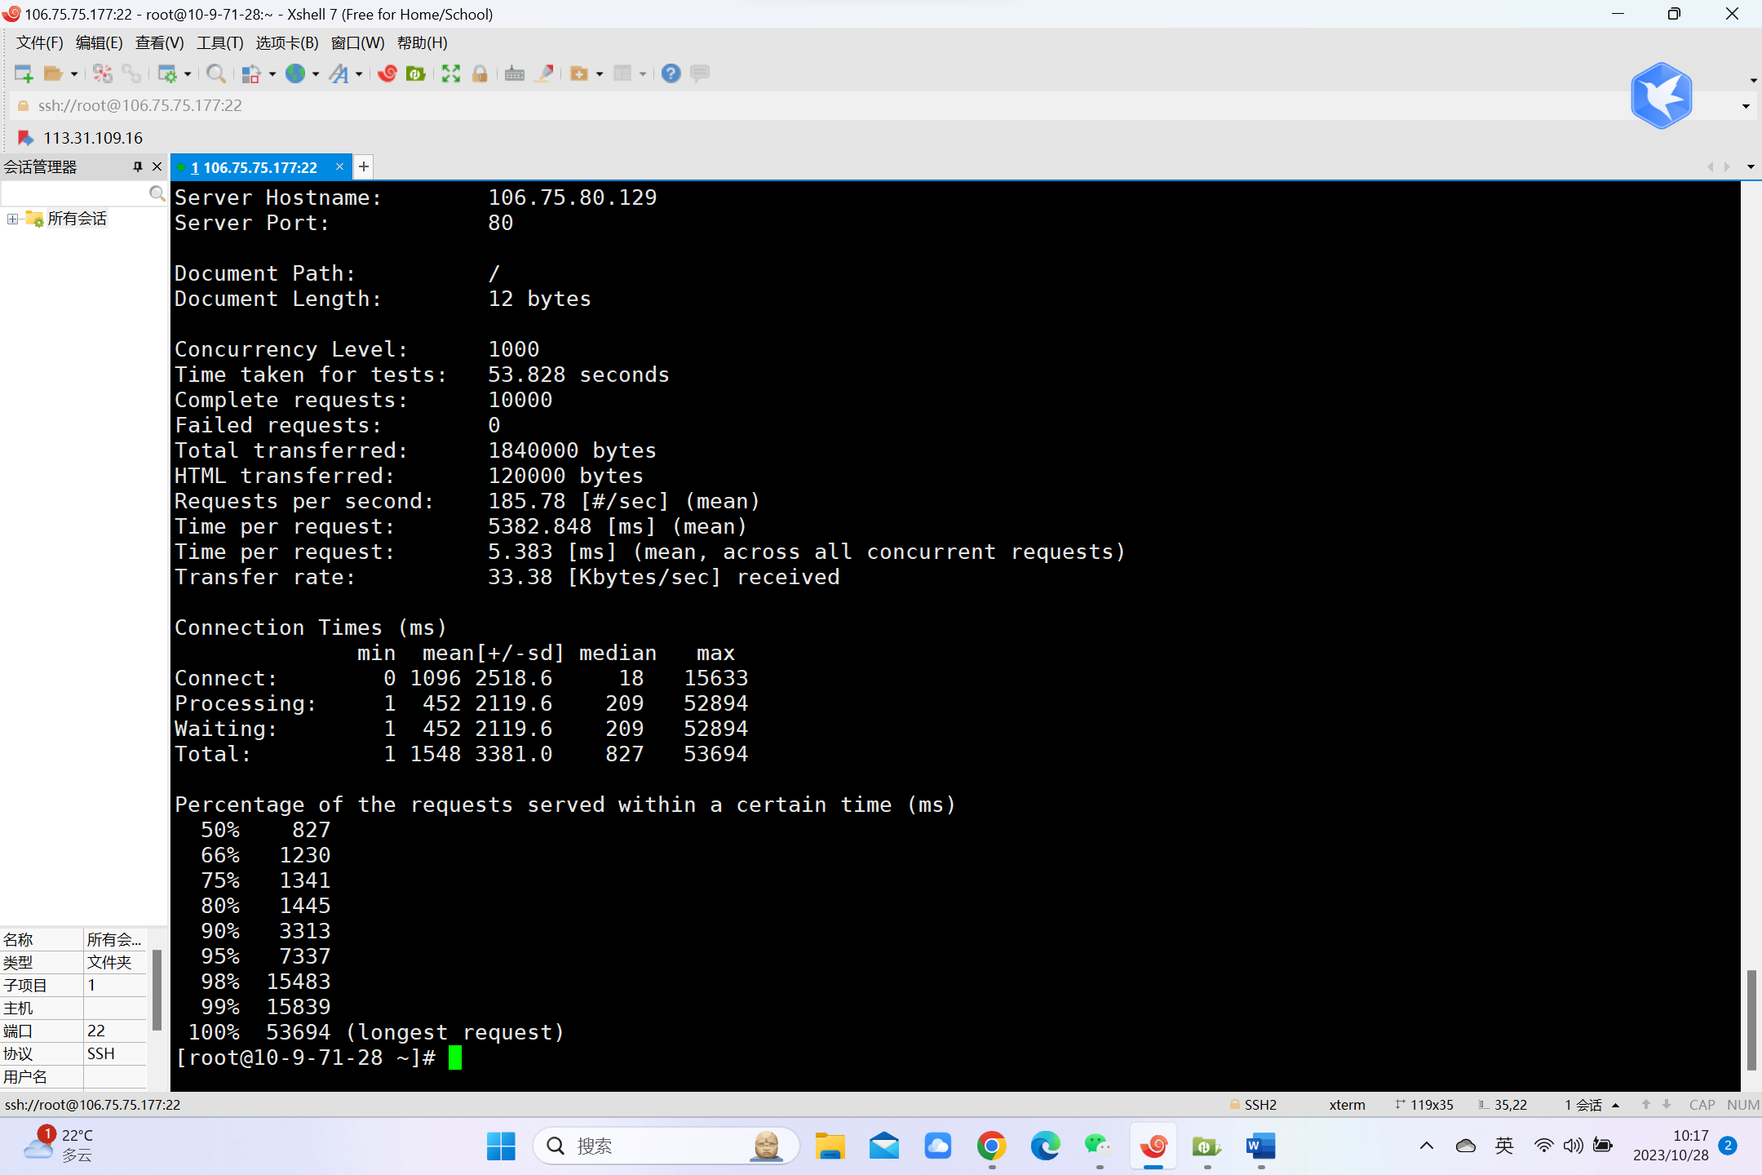

两个节点：

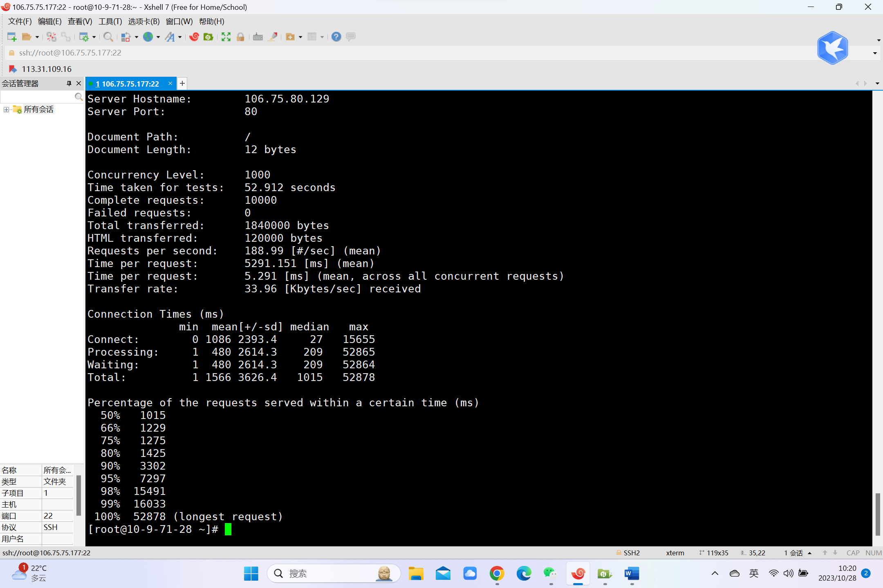

三个节点：

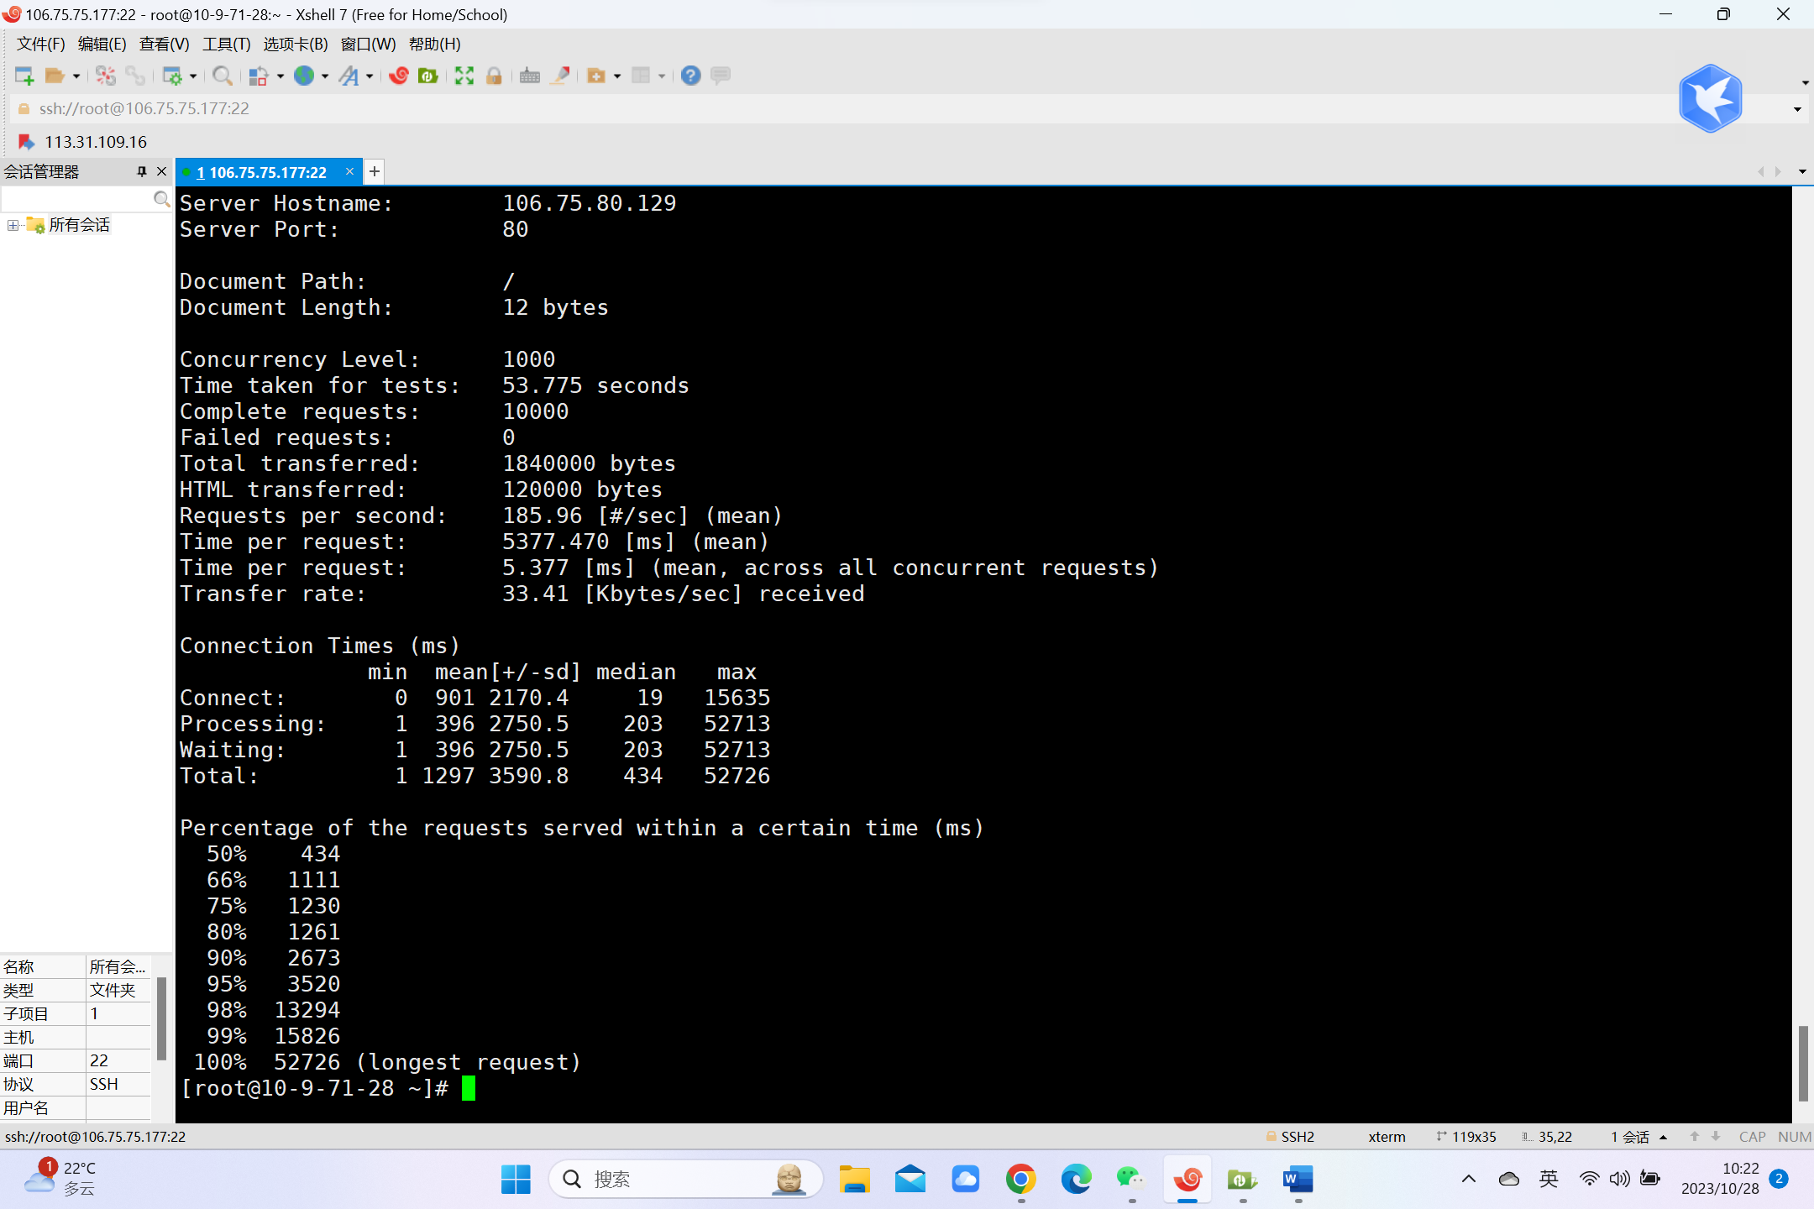

作业4：

峰值期间总共需要处理5千万个请求，峰值期间为2个小时，即7200秒。所以，峰值期间的总请求量为：

5,000,000 requests / 2 hours = 5,000,000 requests / 7200 seconds ≈ 694.44 RPS

现在，我们知道在峰值期间每秒大约需要处理694.44个请求。如果单台机器的处理能力为30 RPS，我们可以使用以下公式来计算需要多少台机器：

Number of machines needed = Peak RPS / RPS per machine

Number of machines needed = 694.44 RPS / 30 RPS per machine ≈ 23.15

由于机器数量必须是整数，所以你至少需要24台机器来平稳度过峰值请求。